Kartoffelbaumkuchen
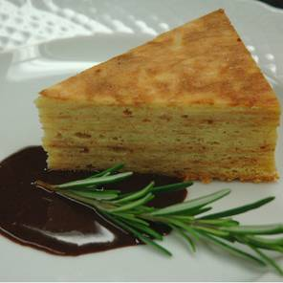

4kg mehlige gepresste Kartoffel
1kg weiche Butter
1,6kg Creme Fraiche
80 Stk Eigelb
40Stk Eiweiß

Das ergibt genau ein Gastro Blech

Butter schaumig schlagen und nach und nach das Eigelb dazugeben

die gepressten Kartoffel mit Creme Fraiche mischen

wichtig ist es das alle Zutaten auf Zimmertemperatur temperiert sind

Eiweiß steif schlagen

Dan Kartoffelmasse zu der Butter Eigelbmasse geben
und zum schluss das geschlagene Eiweiß drunter heben

Würzen nach belieben

